execuția bugetului general consolidat
31 MAI 2025

Execuția bugetului general consolidat în primele cinci luni ale anului 2025 s-a încheiat cu un deficit de 64,23 mld lei, respectiv 3,39% din PIB față de deficitul de 60,10 mld lei, respectiv 3,41% din PIB aferent celor cinci luni ale anului 2024. (Anexa nr.1 și Anexa nr.2)

- VENITURILE BUGETULUI GENERAL CONSOLIDAT
Veniturile totale au însumat 256,00 mld lei în primele cinci luni ale anului 2025, înregistrând o creștere de 13,6% (an/an), susținută de atât de avansul veniturilor curente - în principal impozitul pe salarii și venit, contribuții de asigurări, accize -, cât și de evoluția veniturilor din fonduri europene. Exprimate ca pondere în PIB veniturile totale au crescut cu 0,7 puncte procentuale (+0,5 pp în cazul veniturilor curente și +0,2 pp la fonduri europene).
Încasările din impozitul pe salarii și venit au totalizat 25,71 mld lei, înregistrând o creștere de 21,7% (an/an), determinată de avansul semnificativ al încasărilor din impozitul pe dividende (+86,3%), pe seama dividendelor distribuite în anul 2024, cu reținerea cotei de impozit de 8%. Totodată, o dinamică pozitivă a fost consemnată și în cazul încasărilor din impozitul pe salarii (21,3%) - peste dinamica fondului de salarii din economie (12,1%), evoluția acestei categorii de venituri fiind influențată de eliminarea facilităților fiscale acordate salariaților din sectorul construcții, agricol, industria alimentară și a activităților de creare de programe pentru calculator.
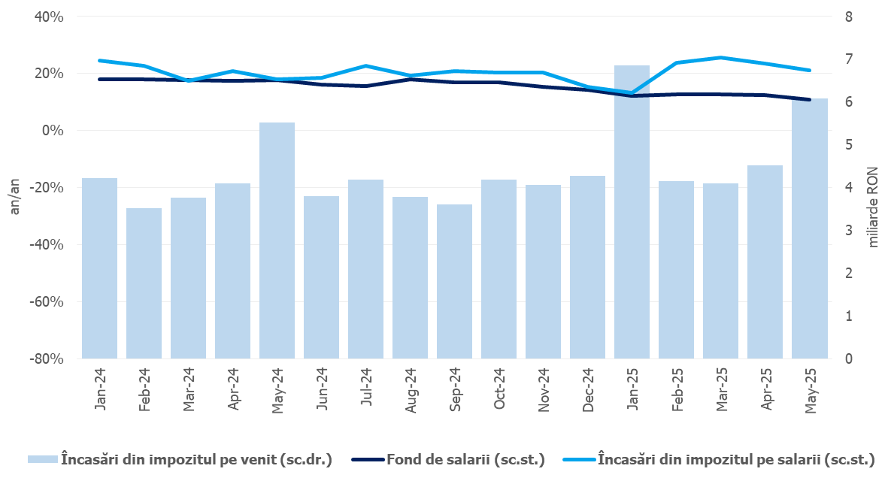
Sursa: MF, INS, calcule proprii
Fig.1 Impozitul pe venit
Contribuțiile de asigurări au înregistrat 87,17 mld lei, în creștere cu 11,5% (an/an), sub dinamica fondului de salarii din economie. Evoluția mai temperată a acestor încasări este explicată parțial de un transfer efectiv la pilonul II de pensii mai ridicat față de cel înregistrat în primele cinci luni ale anului trecut (9,0 mld. lei în ian-mai 2025, comparativ cu 6,9 mld lei în ian-mai 2024). Totuși, în luna mai se remarcă o dinamică mai ridicată a încasărilor din contribuții, ca efect al plăților efectuate aferente Declarației Unice (D 212).

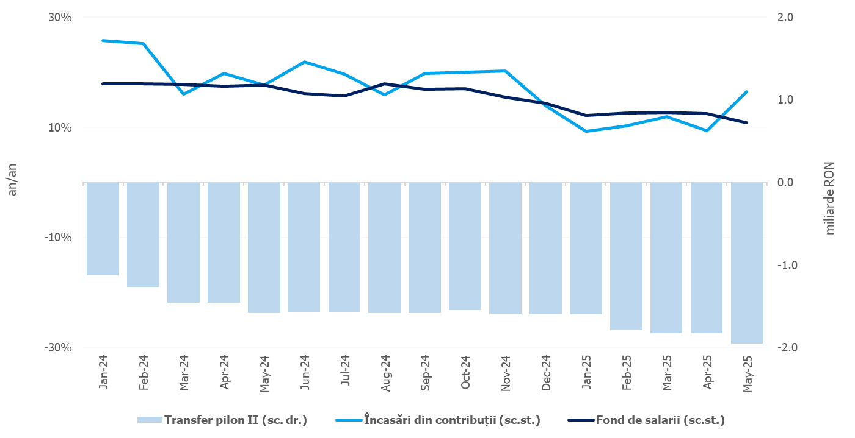
Sursa: MF, INS, calcule proprii
Fig.2. Contribuții de asigurări
Încasările din impozitul pe profit au însumat 10,50 mld lei, consemnând o creștere de 4,1% (an/an), susținută de avansul veniturilor din impozitul pe profit de la agenții economici.
Încasările nete din TVA au înregistrat 48,99 mld lei, în creștere cu 2,3% (an/an). Evoluția acestor încasări poate fi explicată atât de avansul restituirilor de TVA (+8,4%), față de nivelul rambursat în aceeași perioadă a anului trecut (13,98 mld. lei în ian-mai 2025, comparativ cu 12,90 mld lei în ian-mai 2024), cât și de un efect de bază ridicat și o dinamică mai temperată a cifrei de afaceri.
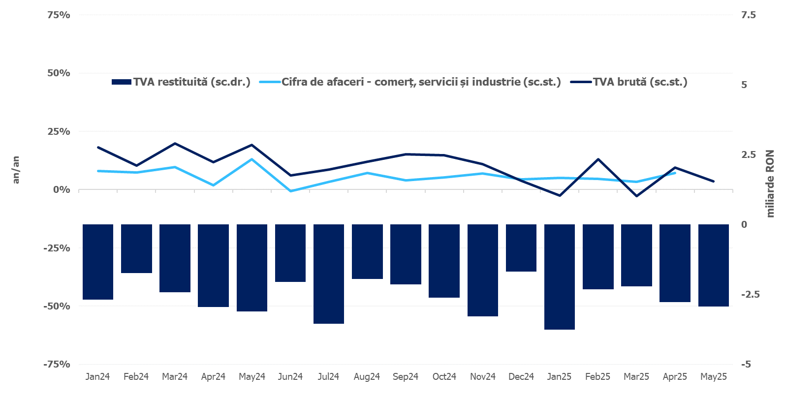
Sursa: MF, INS, calcule proprii
Fig.3 Încasările din taxa pe valoarea adăugată
Veniturile din accize au însumat 18,51 mld lei, consemnând o creștere de 17,1% (an/an), susținută de evoluțiile pozitive ale încasărilor din accizele pentru produsele din tutun (19,3%) și accizele pentru produsele energetice (+16,8%). Evoluția lunară a încasărilor din accize prezintă în general o volatilitate mai ridicată, determinată de politica operatorilor economici de antrepozitare fiscală a produselor accizabile.
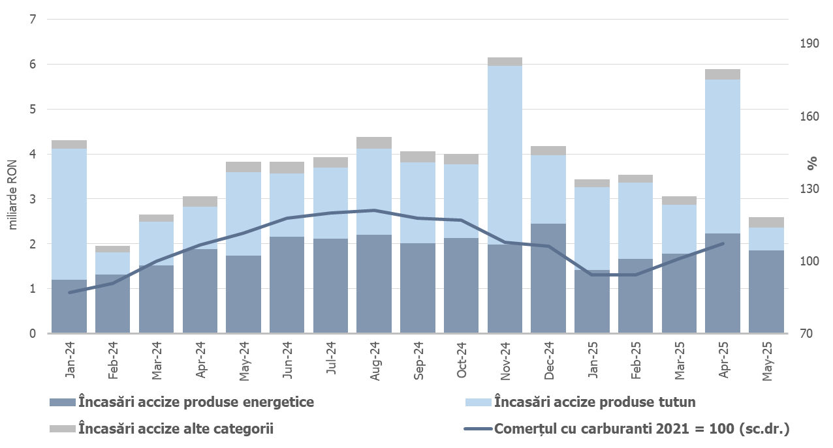
Sursa: MF, INS, calcule proprii
Fig.4 Încasările din accize
Veniturile nefiscale au însumat 21,01 mld lei, în creștere cu 19,3%, în condițiile în care încasările aferente lunii martie includ 1,6 mld lei reprezentând venituri din ajutoare de stat recuperate de la Societatea Națională de Transport Feroviar de Marfă (CFR Marfă S.A.).
Sumele rambursate de Uniunea Europeană în contul plăților efectuate și donații au totalizat 21,98 mld lei, în creștere cu 32,8% (an/an).

- CHELTUIELILE bugetului general consolidat
Cheltuielile bugetului general consolidat în sumă de 320,23 mld lei au crescut în termeni nominali cu 12,2% comparativ cu aceeași perioadă a anului precedent. Exprimate ca procent din Produsul Intern Brut, cheltuielile pe anul 2025 au înregistrat o creștere cu 0,7 puncte procentuale față de aceeași perioadă a anului 2024, de la 16,2% din PIB la 16,9% din PIB.
Cheltuielile de personal au însumat 71,07 mld lei, în creștere cu 11,3% comparativ cu aceeași perioadă a anului precedent. Exprimate ca pondere în PIB, cheltuielile de personal reprezintă un nivel de 3,8% din PIB, cu 0,2 puncte procentuale mai mari față de aceeași perioadă a anului precedent.
Cheltuielile cu bunuri și servicii au fost 38,30 mld lei, în creștere cu 0,8% comparativ cu aceeași perioadă a anului precedent. O creștere se reflectă la bugetul Fondului național unic de asigurări sociale de sănătate de 4,1% pentru decontarea medicamentelor cu și fără contribuție personală și a medicamentelor utilizate în programele naționale de sănătate.
Cheltuielile cu dobânzile au fost de 22,86 mld lei, cu 6,86 mld lei mai mari față de aceeași perioadă a anului precedent.
Cheltuielile cu asistența socială au fost de 106,21 mld lei în creștere cu 15,2% comparativ cu aceeași perioadă a anului precedent. Evoluția cheltuielilor cu asistența socială a fost influențată, în principal, de implementarea măsurilor de recalculare a pensiilor din sistemul public cu începere de la 1 septembrie 2024, în conformitate cu prevederile Legii nr. 360/2023 din 29 noiembrie 2023 privind sistemul public de pensii. Cheltuielile cu asistența socială au fost influențate și de plățile suportate de la bugetul de stat pentru compensarea facturilor aferente consumului de energie electrică și gaze naturale, respectiv pe cele 5 luni ale anului 2025, au fost în sumă de 1,70 mld lei.
Cheltuielile cu subvențiile au fost de 5,76 mld lei, în principal, această sumă reprezintă subvenții pentru transportul de călători și sprijinirea producătorilor agricoli, precum și pentru schema de compensare pentru consumul de energie electrică și gaze naturale al consumatorilor noncasnici (544,58 mil lei).

Alte cheltuieli au fost de 7,73 mld lei, reprezentând în principal, burse pentru elevi și studenți, susținerea cultelor, alte despăgubiri civile și sumele aferente titlurilor de plată emise de Autoritatea Națională pentru Restituirea Proprietăților.
Cheltuielile privind proiectele finanțate din fonduri externe nerambursabile (inclusiv subvențiile de la Uniunea Europeană aferente agriculturii) au fost de 25,77 mld lei, în creștere cu 23,9% față de aceeași perioadă a anului 2024.
Cheltuielile pentru investiții, care includ cheltuielile de capital, precum și cele aferente programelor de dezvoltare finanțate din surse interne și externe, au fost în valoare de 40,57 mld lei, cu 7,33% mai mari față de aceeași perioadă a anului precedent, când au fost în valoare de 37,80 mld.
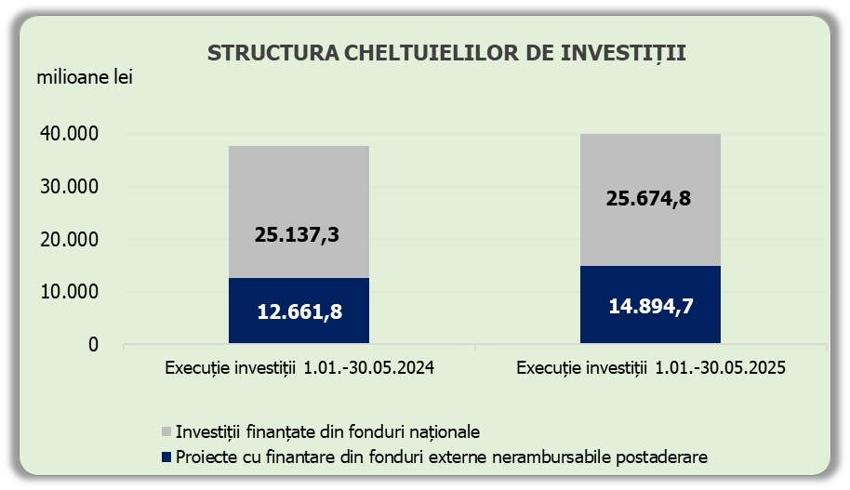
Sursa: MF Fig.5 Structura cheltuielilor de investiții

Evoluția fondului de salarii din economie reflectă dinamicile câștigului salarial mediu brut (11,4%) și a efectivului de salariați (0,7%) înregistrate în dec24-apr25 comparativ cu dec23-apr24.
Veniturile nete din TVA reprezintă diferența dintre TVA colectată sau brută și restituirile de TVA.

